Solución Sobre Actividades de Reflexión InicialAP10 DISEÑAR Y DESARROLLAR LA BD

línea corta

Ricardo Arturo Villada S. F: #2027007  
24 de Abril del 2020

# Cuestionario

Analice y reflexione sobre la siguiente situación:

Dada la relación PERSONA (DNI, nombre, dirección, teléfono, nómina), si quisiéramos que sólo 3 usuarios (por ahora) sean capaces de consultar y modificar los datos referentes al teléfono y la nómina en la relación, deberíamos:

a) Asignarle los permisos de selección y modificación de dichos campos a cada usuario que queramos quecumplan esos requisitos. Sería lo más eficiente.

b) Crear un rol, darle permisos de selección y modificación de dichos campos y asignar ese rol a cada usuario. Sería lo más eficiente.

c) Crear un perfil, darle permisos de selección y modificación de dichos campos y aplicar ese perfil a cada uno de los usuarios. Sería lo más eficiente.

d) Crear un perfil, aplicar ese perfil a cada uno del usuario y, por último, darle permisos a ese perfil de selección y modificación de los campos adecuados

Socialicen en plenaria con el resto del grupo

De respuesta a la siguiente pregunta

Se define un rol como:

a) Un conjunto de usuarios

b) Un conjunto de privilegios sobre el sistema

c) Un conjunto de privilegios sobre objetos de esquemas de usuario

d) Un conjunto de privilegios sobre el sistema y/o sobre objetos de esquemas de usuario

# Respuestas:

1. **Opción b:** Para administrar las base de datos estas lo hacen por medio de la implementación de Roles, estos son como grupos que se encarga de administrar la DB y pueden tener funciones diferentes dependiendo de los permisos
2. **Opción d:** Los roles pueden ser asignado tanto a tablas como a usuarios, puedes crear un Rol que sea responsable de agregar, actualizar, eliminar, etc datos de una tabla y este mismo Rol lo se lo puedes asignar a un Usuario.

# Cuestionario 2:

“Una base de datos para una pequeña empresa debe contener información acerca de clientes, artículos y pedidos. Hasta el momento se registran los siguientes datos en documentos varios:

• Para cada cliente: Número de cliente (único), Direcciones de envío (varias por cliente), Saldo, Límite de crédito (depende del cliente, pero en ningún caso debe superar los $3.000.000), Descuento.

• Para cada artículo: Número de artículo (único), Fábricas que lo distribuyen, Existencias de ese artículo en cada fábrica, Descripción del artículo

• Para cada pedido: Cada pedido tiene una cabecera y el cuerpo del pedido. La cabecera está formada por el número de cliente, dirección de envío y fecha del pedido. El cuerpo del pedido son varias líneas, en cada línea se especifican el número del artículo pedido y la cantidad. Además, se ha determinado que se debe almacenar la información de las fábricas. Sin embargo, dado el uso de distribuidores, se usará: Número de la fábrica (único) y Teléfono de contacto. Y se desean ver cuántos artículos (en total) provee la fábrica. También, por información estratégica, se podría incluir información de fábricas alternativas respecto de las que ya fabrican artículos para esta empresa. Nota: Una dirección se entenderá como Nº, Calle, Comuna y Ciudad. Una fecha incluye hora.”.

# Solución:

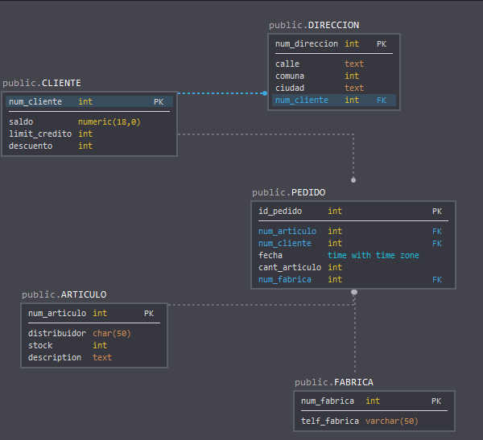

# Trabajo para el profesor: [Jorge Luis Saez Guzman](https://sena.territorio.la/perfil.php?persona=1547678)